
КОТЛЫ ОТОПИТЕЛЬНЫЕ серии КС-ТГВ

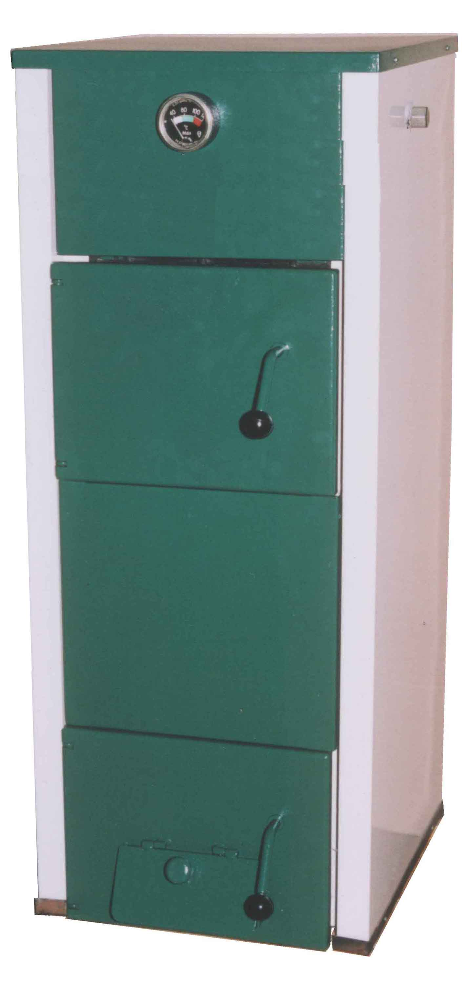
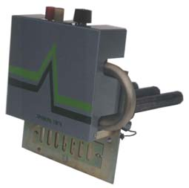
Котлы предназначены для автономных систем отопления и горячего водоснабжения (подогрева водопроводной воды) индивидуальных жилых домов, зданий и сооружений, оборудованных системами водяного отопления непрерывного действия с естественной циркуляцией теплоносителя и открытым расширительным сосудом.
Котлы могут работать, как на твердом топливе, так и на природном газе. Для работы на природном газе котлы комплектуются газогорелочными устройствами с автоматикой безопасности «Арбат».
Котлы оснащены контуром горячего водоснабжения.
Срок службы котлов не менее 15 лет

Схема установки котла
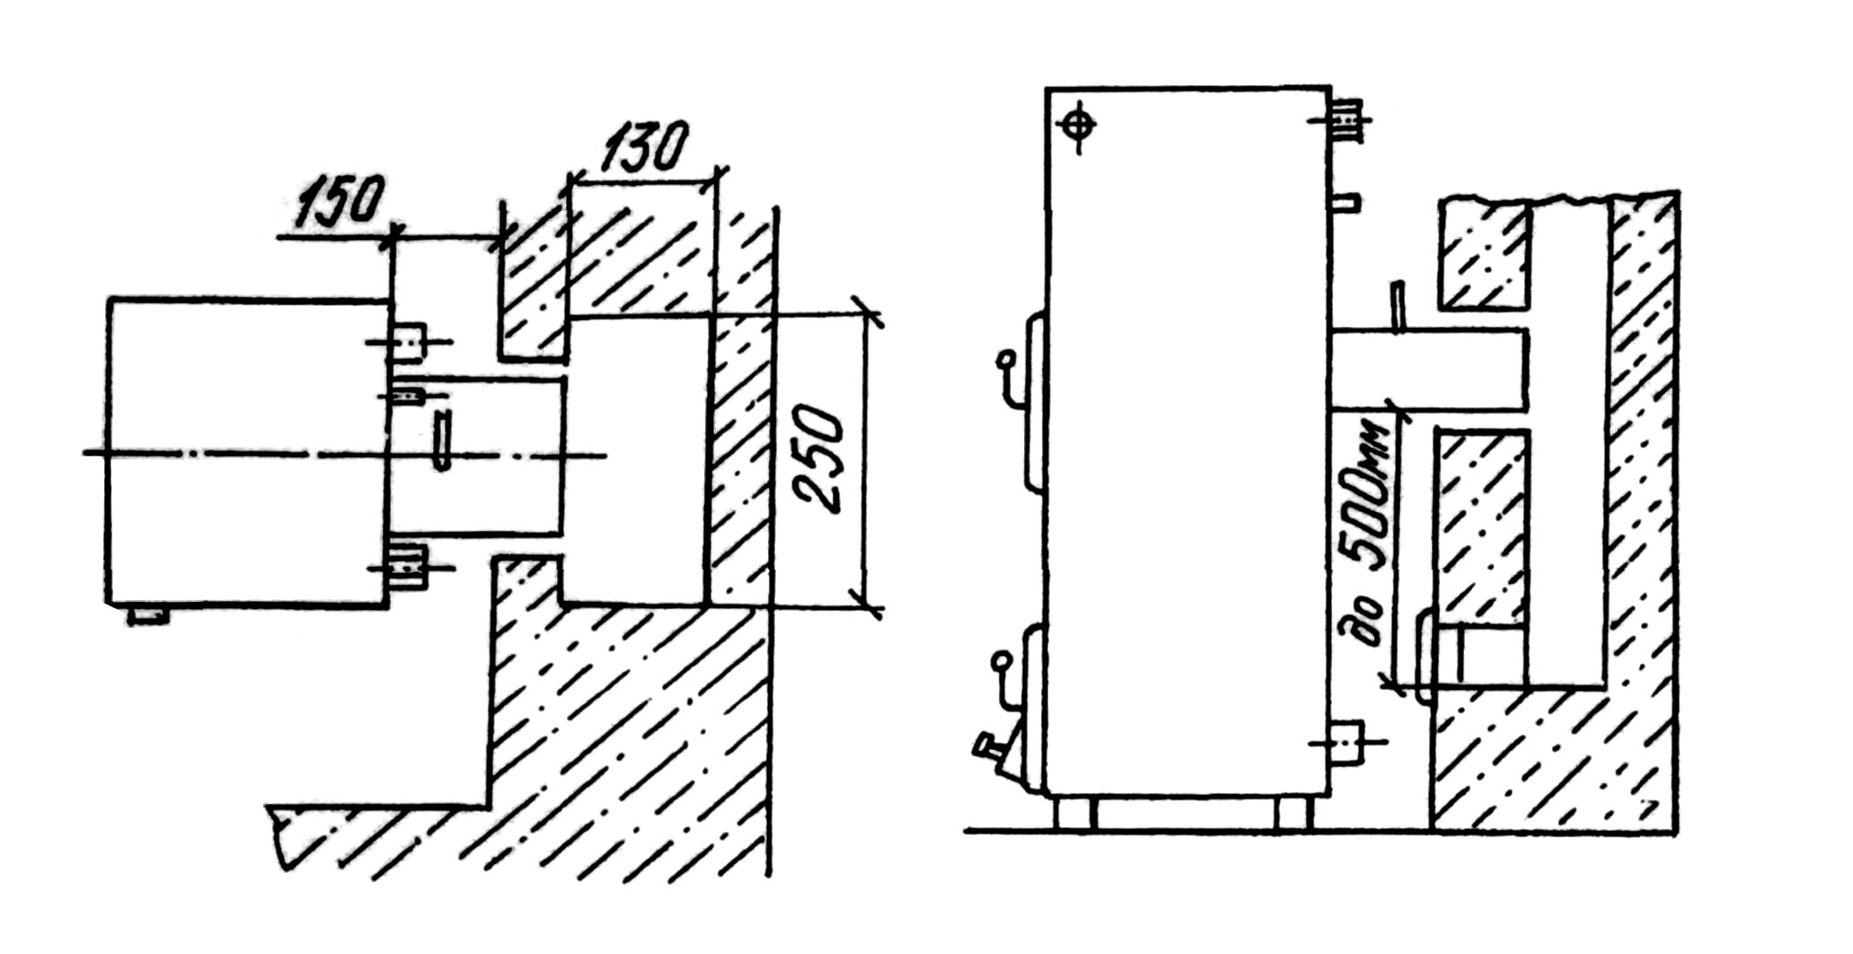

Технические характеристики
Параметр |  | Значение
 |  | КС-ТГВ-16 | КС-ТГВ-20
Номинальная теплопроизводительность, кВт |  | 16 | 20
Тип газогорелочного устройства |  | УГГ-19 | УГГ-24
КПД, не менее, %, в режиме отопления при сжигании | природного газа (ГОСТ 5542-87) | 86
КПД, не менее, %, в режиме отопления при сжигании | твердого топлива | 77
Рабочее давление теплоносителя в системе отопления, не более, МПа |  | 0,1
Максимальная температура теплоносителя, ºC |  | 95
Продолжительность рабочего цикла на твердом топливе, не менее, час. |  | 8
Расход газа, м³/ч |  | 2,0 | 2,5
Расход воды водоподогревателя при нагреве до 35ºС, кг/час |  | 390
Условный проход присоедини-тельных патрубков (Dу), мм | по газу | 15
Условный проход присоедини-тельных патрубков (Dу), мм | по воде с естественной циркуляцией | 50
Отапливаемая площадь, м² |  | 160 | 200
Габаритные размеры, не более, мм | высота | 1190
Габаритные размеры, не более, мм | ширина | 435
Габаритные размеры, не более, мм | глубина | 698
Масса, не более, кг |  | 151

Схема подключения котла к системе водоснабжения
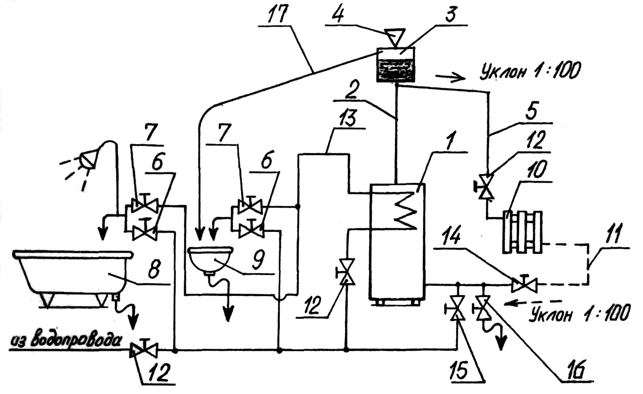
- отопительный котел
- главный стояк
- расширительный бак
- воронка
- горячая разводящая линия
- смеситель холодной воды
- смеситель горячей воды
- ванна
- раковина
- нагревательные приборы
- обратный трубопровод
- запорный вентиль
- водопровод горячей воды
- вентиль магистрали обратной воды
- вентиль для подпитки системы водопроводной водой
- спусковой вентиль
- переливная воздушная линия от расширителя

Устройство котла
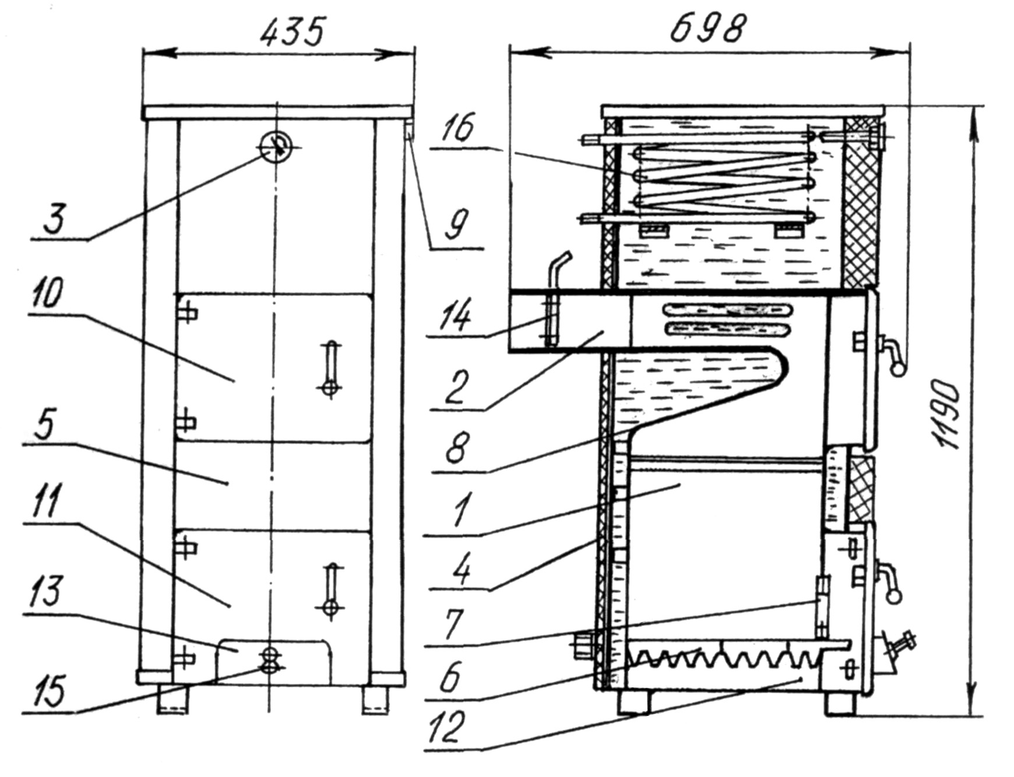
- топка
- дымовой патрубок
- указатель температуры
- тепловая изоляция
- декоративный кожух
- колосники
- шуровочный щиток
- водоохлаждаемый козырек
- заглушка
- верхняя дверца
- нижняя дверца
- зольник
- поворотная заслонка
- шибер
- винт
- встроенный водоподогреватель

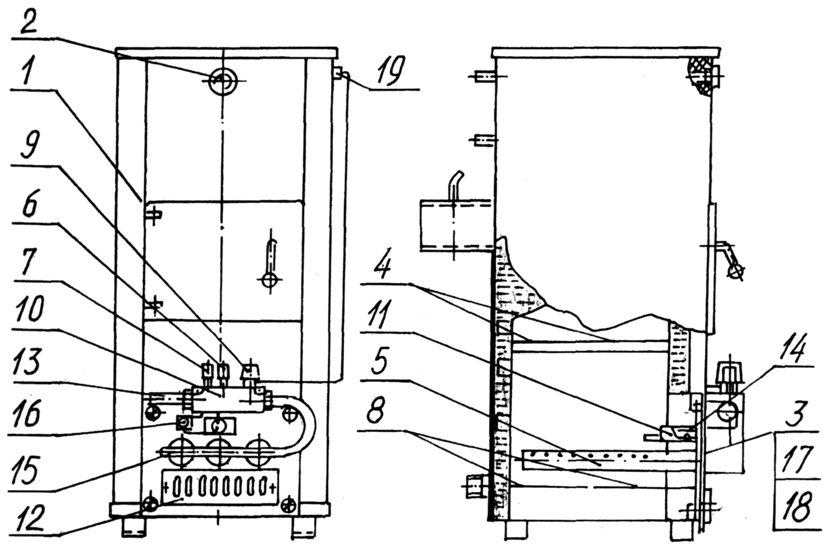
Схема установки устройства газогорелочного в котел
- котел
- указатель температуры
- передняя панель
- отбойные пластины
- горелка основная
- кнопка пусковая
- кнопка выключающая
- решетки распределительные
- ручка терморегулятора
- блок автоматики
- запальник
- шибер
- сгон
- термопара
- газораспределитель
- датчик тяги
- болт М8х10
- винт М8х16
- датчик температуры

